新緑の「健康増進旅行」のご案内
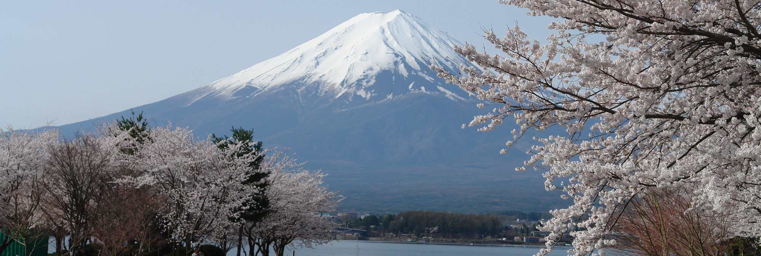
世界文化遺産・富士山絶景探訪と箱根の魅力満喫の旅

○当会では、東京都職員共済組合の後援のもと、都・区を退職された方及び都・区職員の健康
増進と相互交流を図るため、旅行会を実施しています。これまで２千名を超える方の参加があ
り、参加者同士で交流を深めております。多くの皆さまの、ご参加をお待ちしています。
○今回１日目は、富士山の絶景を河口湖・冨士浅間神社から堪能していただき、２日目は、箱根大涌谷から芦ノ湖までのｳｫｰｷﾝｸﾞ、３日目は箱根の花と美術館を楽しみます。
主催者 (一財)東京都弘済会・・・東京都の退職者有志が都民福祉の向上等に寄与するために設立したもので、本事業のほか、高齢者を元気にする事業、東京の魅力を発見する事業などを幅広く行っております。
で 巡り、東京の都市づくりの躍動をお伝えしま
1. 日 時 平成26年5月14日(水）～16日(金) （２泊３日）
2. 行 程 【１日目】8:20集合8:30出発(丸の内鍛冶橋駐車場)→河口湖北岸ｳｫｰｷﾝｸﾞﾄﾚｲﾙ→北口本宮冨士浅間神社→箱根湯本温泉着(泊)
【２日目】ﾎﾃﾙ発→「大涌谷→桃源台→箱根園」ｳｫｰｷﾝｸﾞ(２時間半)
→恩賜箱根公園･杉並木→湯本散策→交流会(ﾎﾃﾙ)
【３日目】ﾎﾃﾙ発→ﾎﾟｰﾗ美術館→箱根湿生花園→16:30新宿駅西口(解散)
3. 宿 泊 先 四季の宿「箱根路 開雲」（往復ﾊﾞｽ利用・全食事付き・男女別相部屋）
4. 参加資格 都区退職者及び60歳以上の都区職員(本人のみ）
(宿泊健康増進旅行の既参加者は不可)
5. 募集人員 ４２人（応募者多数の場合は抽選、最少実施人数３５人）
6. 参 加 費 ２５，０００円(当会が別途１５，０００円程度を負担します)
7. 申込方法 往復はがきに、「富士・箱根」と明記し、①氏名（ふりがな）、②性
別・生年月日、③〒番号・住所、④電話番号、⑤退職年月日、⑥職場名(局・区役所
学校等)、⑦緊急時の連絡先(氏名･続柄・電話番号)を記載して、２月２４日（月）
～３月２０日(木)の間に、下記まで郵送ください。（４月上旬に結果通知）
【主催・申込先】 〒104-0043中央区湊 １-１２-１１ 八重洲第七長岡ビル４階
(一財)東京都弘済会 健康増進旅行担当（電話 03-3551-1101）
ﾎｰﾑﾍﾟｰｼﾞ http://tokyoto-kosaikai.or.jp

